职业卫生技术报告相关信息公示表
用人单位名称 | 浙江正泰建筑电器有限公司
用人单位地址 | 乐清市北白象镇正泰工业园区
用人单位联系人 | 柯永发
技术服务项目组人员 | 薛公晓、谷棋悦、倪晓林、王春云等
现场调查人员 | 薛公晓、谷棋悦
现场采样/检测人员 | 薛公晓、谷棋悦
用人单位陪同人 | 柯永发
采样/检测时间 | 2022年07月25日
报告出具日期 | 2022年08月30日
现场调查、现场采样/检测的图像影像资料 | 详见附件
注：《职业卫生技术服务机构管理办法》第三十一条规定：职业卫生技术服务机构应当自出具职业卫生技术报告之日起二十个工作日内，在本单位网站上公开技术报告相关信息。

用人单位名称 | 浙江正泰建筑电器有限公司 |  | 拍照日期 | 2022.07.25
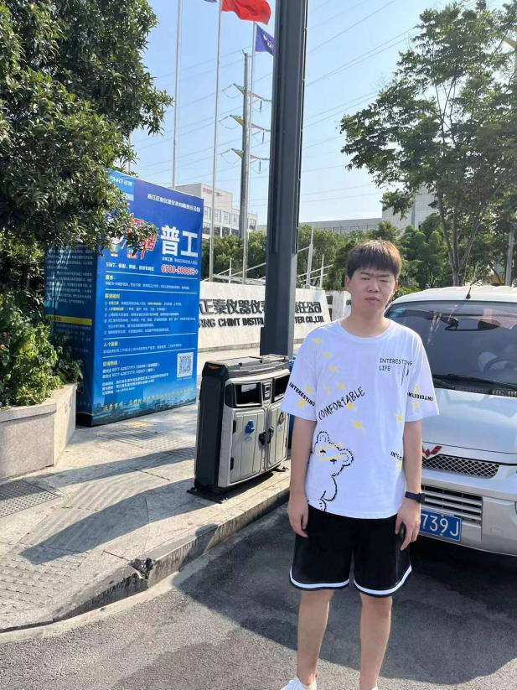 |  | 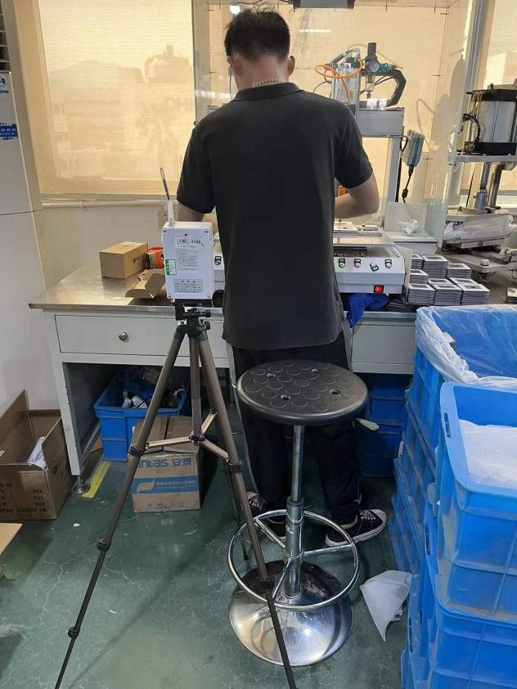
企业大门处 |  | 点胶车间点胶岗位
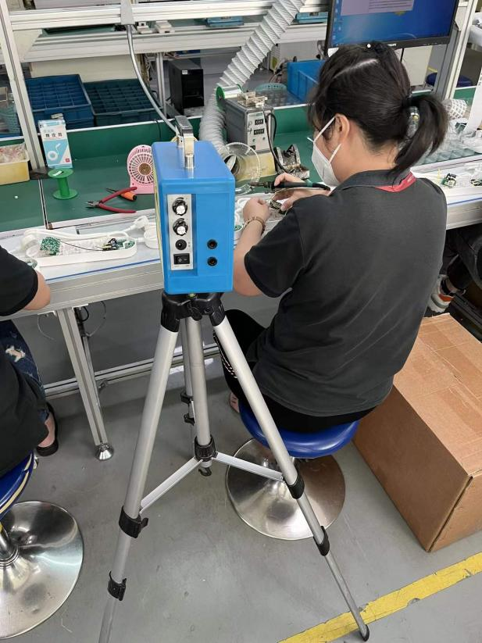 |  | 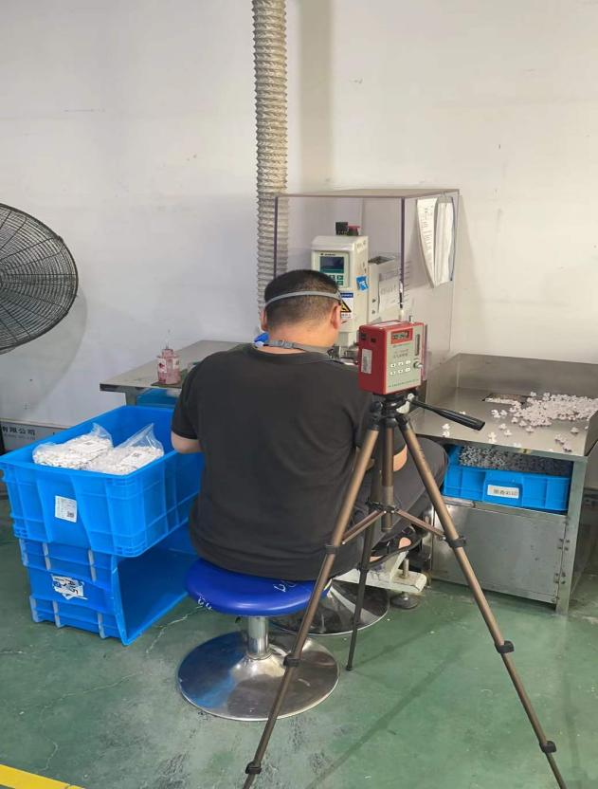
华为车间焊锡岗位 |  | 柔性车间移印岗位
技术服务过程影像记录

